Орлова Надежда Владимировна

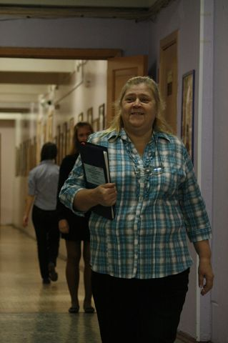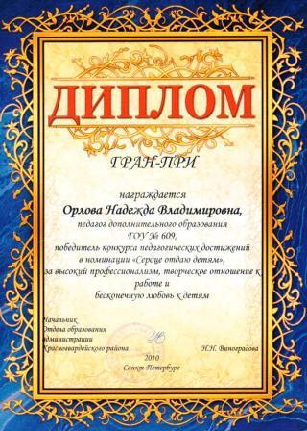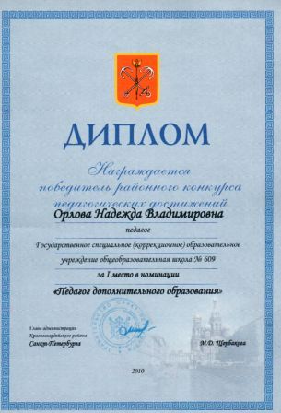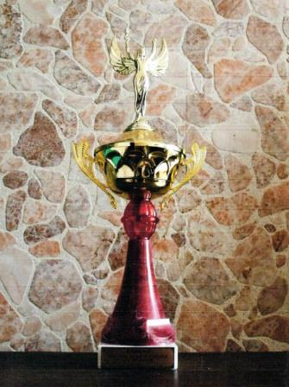
Учитель технологии 5-7 классы девочки, руководитель кружка «Мягкая игрушка и изонить»
Государственное Бюджетное Общеобразовательное Учреждение Средняя Общеобразовательная Школа 535 город Санкт-Петербург
Высшая категория. Победитель районного конкурса педагогических достижений «Сердце отдаю детям 2010»

E-mail - Sunday53@mail.ru

План-конспект
занятия
кружка «Мягкая игрушка и изонить»
дети 1 года обучения, 1-2 классы (группа 15 человек)
Тема: Изготовление игрушек по одной основе. Меховые цыплята.

Цель: Привитие позитивных ценностей: семья, природа, коллектив, «Я» в процессе
художественно- творческой деятельности.

Задачи обучающие:
Научить ребят изготовлению игрушек по одной основе;

Закрепить технологические виды шитья. Отработать приемы ручного шитья меха швом «вперед иголку»;

Актуализировать знания обучающихся по чтению технологических карт
и составлению плана предстоящей деятельности;

Закрепить правила раскроя меха;

Развивающие:
Развивать умения творчески подходить к осуществляемой деятельности.

Воспитывающие:
Формировать культуру труда и соблюдать правила безопасной работы;

Формировать трудолюбие, самостоятельность и чувство товарищества;

Коррекционные – Продолжать работу по развитию мелкой моторики.

Оборудование для педагога:
- план-конспект,
- игрушка на руку, (курочка)
- гнездо,
- петушок- шкатулка,
- 2 цыпленка,
- иструкционные карты,
- стихи про цыплят (сочиненные мною);
- фотографии цыплят.

Оборудование для обучающихся:

- Материалы - кусочки разного (желтого, белого, бледно зеленого, нежно розового меха), красный драп - для гребешка и клюва, ленточки разного цвета, синтепон - для набивания шариков, нитки – желтые и белые.

- Приспособления- глазки, клей ПВА, набивные палочки, шаблоны, инструкционные карты, образец шва «вперед иголку».

- Инструменты - игла с широким ушком, ножницы.

Оформление доски:
- число, месяц,
- инструкционная карта,
- правила безопасной работы.

ХОД ЗАНЯТИЯ

№ п/п | Ход занятия | Количество минут | Практическая работа | Примечание
1 | Организационный момент | 1- 2 мин | Настроить ребят на занятие; | Проверка все ли дети присутствуют.
2 | Сообщение темы, постановка целей и задач занятия | 1мин | Тема: Изготовление игрушек по одной основе.  Задача - сшить игрушку из меха. Помочь курочке и петушку.  Курочка - Все мои соседки  Курочки наседки  Нянчат несмышленых  Деточек цыплят  Нежат и голубят  Холят и лелеют  Маленьких ребят  Желтеньких цыплят  Вот и нам хотелось  Малышей растить  Свили мы им гнездышко  Будем дружно жить.  Деток своих маленьких  Нежить и любить.  Ребята давайте поможем курочке и петушку, изготовим для них маленьких и пушистеньких цыплят. Вот таких. | На столах образец шва «вперед иголку»  Слова курочки.  Показ образца изделия.
3  4  5.  6.  7. | Анализ образца изделия  Планирование технологического процесса  Самостоятельная работа детей  Анализ выполненных работ  Альтернативные варианты | 3мин  4-7  мин  20-30  мин  2 мин  1-2 мин | Давайте рассмотрим нашего цыплёнка:  1 из какого материала сшит цыпленок?  2 какие геометрические формы в этом цыпленке?  3 какие размеры нашего цыпленка?  4 сколько деталей в нашем цыпленке?  5 каким способом соединены детали между собой?  А вот цыплята такими выглядят в природе.  Составление плана нашей работы:  ПЛАН  1.Обведи шаблоны;  2. Вырежи две детали цыпленка;  3.Проложи мелкие стежки;  4. Стяни немного нитку;  5. Вложи синтепон,  6.Затяни отверстие;  7.Закрепи нитку;  8.Проделай туже операцию с другим кружком;  9.Соедини между собой оба шарика;  10. Оформи игрушку.  Давайте вспомним правила безопасной работы.  Иголки и ножницы.  Требуют осторожности.  Каждый должен твердо знать.  Как их класть, передавать.  Лезвия закрыты  Кольцо с кольцом:  Ножницы «отдыхают»  «Работать» будут потом.  А как их передавать?  В школе и дома  Всегда и везде  Кольцами вперед,  Лезвиями к себе.  У иголок и булавок  Есть своя подружка  Изготовленная нами  Игольница подушка  Иглы и материалы,  Нитки, ножницы, лекала.  По порядку разложить –  И игрушку можно шить!  Физпауза  А сейчас давайте подготовим наши ручки к работе.  Раз, два, три, четыре,  Кто живет у нас в квартире  Мама, папа, брат, сестренка  Кошка Мурка, два котенка  Мой щенок, сверчок и Я  Вот и вся моя семья.  Раз, два, три, четыре, пять  Всех начну считать опять.  Самостоятельная работа над игрушкой.  Выполненные работы дети складывают в корзину.  Давайте рассмотрим ваших цыплят.  У каждого цыпленка свой характер, кто-то весельчак, другой задира, следующий … все игрушки, получились разные и интересные;  Вот спасибо вам дети  Теперь мы с Петей  Будем дружно жить  Деток своих маленьких  Нежить и любить.  Ничего дороже, чем семья – друзья  В мире не бывает – это знаю я.  Ребята вы молодцы. Очень хорошие цыплята у вас получились.  Давайте наведем порядок на рабочих местах.  Спасибо.  Скажите, вам понравились цыплята?  1.А если у вас не будет шаблона, сможете изготовить самостоятельно такого же цыпленка?  2.А каких еще животных можно сделать из шариков?  3.Где можно использовать те работы, которые мы сшили?  4.А если в клювик двух птенчиков вшить сердечко – отличная валентинка маме или близким родным, а также подруге или другу, приятный подарок.  И у меня для вас есть подарок.  - Вы сейчас посмотрите м./ф. « Ну погоди». | Из меха  Маленькие  Два  Сшитые, но можно соединить клеем ПВА  Показ фотографий цыплят.  план может быть:  полным, кратким, развернутым, наглядным  словесным,  предметным  см. в приложении  Не забываем об экон.  расходовании меха.  Помним о правилах раскроя меха.  Стежки делаем ровными.  Делать осторожнее, чтобы нитка не порвалась.  Не забудь синтепон  «потрошить».  Связать концы нитей.  Сборка игрушки.  Прикрепи клюв, хохолок или ленточку.  Повторение правил работы с ножницами и иглой.  Проводим физминутку по развитию мелкой моторики, эдоровьесберегающие технологии  Индивидуальный инструктаж.  Помощь слабым детям.  работа над характером игрушки  Слова курочки  Слова учителя  Можно изготовить из подручных средств  (обвести стакан с двух сторон)  Собачку, зайчика, медведя.  Можно подарить.  Ценностно- ориентированный подход.  Включить кассету.

Литература:

1.Белова Н.Р. Мягкая игрушка: Веселая компания.- М.:Эксмо - пресс;-СПб.: Валерии СПД. 2002.
2.Деревянко Н. С. Трошкова А. Ю. Мягкая игрушка: Игрушки в подарок.
- М.:Эксмо;-СПб.: Валерии СПД. 2005.
3.Кочетова С. В. Мягкая игрушка: Игрушки для всех.- М.: Эксмо; -СПб.: Валерии СПД. 2004.
4.Силецкая И.Б. Мягкая игрушка: Перчаточные куклы и забавные фигурки своими руками. – М.: Эксмо; -СПб.: Терция, Валерии СПД. 2004.
5.Физминутки в школе: http://www.razumniki.ru/fizkultminutki_tematicheskie.html
6. Фотографии цыплят: http://www.ua.all.biz/g1011265/

Приложения - вывешиваются на доску

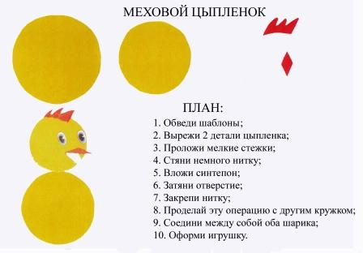

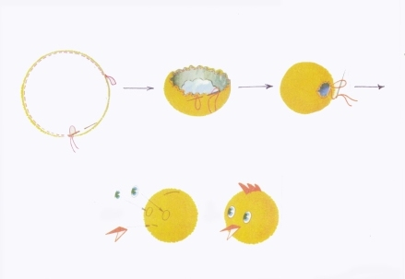

Фотографии с нашего урока:
